Ingeniería en Informática - Base de Datos – Práctico Integrador 2

Existe una base de datos con la siguiente estructura:

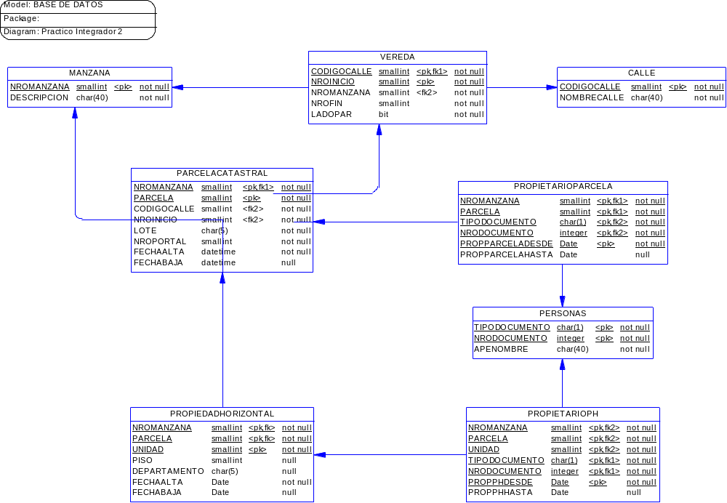

El script de DDL para la generación de esta estructura fue el siguiente:

/*==============================================================*/
/* table : calle */
/*==============================================================*/
create table calle (
codigocalle smallint not null,
nombrecalle char(40) not null,
constraint pk_calle primary key (codigocalle)
)
go

/*==============================================================*/
/* table : manzana */
/*==============================================================*/
create table manzana (
nromanzana smallint not null,
descripcion char(40) not null,
constraint pk_manzana primary key (nromanzana)
)
go

/*==============================================================*/
/* table : parcelacatastral */
/*==============================================================*/
create table parcelacatastral (
nromanzana smallint not null,
parcela smallint not null,
codigocalle smallint not null,
nroinicio smallint not null,
lote char(5) not null,
nroportal smallint not null,
fechaalta datetime not null,
fechabaja datetime null,
constraint pk_parcelacatastral primary key (nromanzana, parcela)
)
go

/*==============================================================*/
/* table : personas */
/*==============================================================*/
create table personas (
tipodocumento char(1) not null,
nrodocumento integer not null,
apenombre char(40) not null,
constraint pk_personas primary key (tipodocumento, nrodocumento)
)
go

/*==============================================================*/
/* table : propiedadhorizontal */
/*==============================================================*/
create table propiedadhorizontal (
nromanzana smallint not null,
parcela smallint not null,
unidad smallint not null,
piso smallint null,
departamento char(5) null,
fechaalta date not null,
fechabaja date null,
constraint pk_propiedadhorizontal primary key (nromanzana, parcela, unidad)
)
go

/*==============================================================*/
/* table : propietarioparcela */
/*==============================================================*/
create table propietarioparcela (
nromanzana smallint not null,
parcela smallint not null,
tipodocumento char(1) not null,
nrodocumento integer not null,
propparceladesde date not null,
propparcelahasta date null,
constraint pk_propietarioparcela primary key (nromanzana, parcela, tipodocumento, nrodocumento, propparceladesde)
)
go

/*==============================================================*/
/* table : propietarioph */
/*==============================================================*/
create table propietarioph (
nromanzana smallint not null,
parcela smallint not null,
unidad smallint not null,
tipodocumento char(1) not null,
nrodocumento integer not null,
propphdesde date not null,
propphhasta date null,
constraint pk_propietarioph primary key (nromanzana, parcela, fechaalta, unidad, tipodocumento, nrodocumento, propphdesde)
)
go

/*==============================================================*/
/* table : vereda */
/*==============================================================*/
create table vereda (
codigocalle smallint not null,
nroinicio smallint not null,
nromanzana smallint not null,
nrofin smallint not null,
ladopar bit not null,
constraint pk_vereda primary key (nroinicio, codigocalle)
)
go

alter table propiedadhorizontal
add constraint fk_ph_parcela foreign key (nromanzana, parcela)
references parcelacatastral (nromanzana, parcela)
go

alter table propietarioparcela
add constraint fk_propietario_parcela foreign key (nromanzana, parcela)
references parcelacatastral (nromanzana, parcela)
go

alter table propietarioparcela
add constraint fk_propiparce_persona foreign key (tipodocumento, nrodocumento)
references personas (tipodocumento, nrodocumento)
go

alter table propietarioph
add constraint fk_propiph_persona foreign key (tipodocumento, nrodocumento)
references personas (tipodocumento, nrodocumento)
go

alter table propietarioph
add constraint fk_propiph_ph foreign key (nromanzana, parcela, unidad)
references propiedadhorizontal (nromanzana, parcela, unidad)
go

alter table vereda
add constraint fk_vereda_calle foreign key (codigocalle)
references calle (codigocalle)
go

alter table vereda
add constraint fk_vereda_manzana foreign key (nromanzana)
references manzana (nromanzana)
go

alter table parcelacatastral
add constraint fk_parcela_manzana foreign key (nromanzana)
references manzana (nromanzana)
go

alter table parcelacatastral
add constraint fk_parcela_vereda foreign key (codigocale, nroinicio)
references vereda (codigocalle, nroinicio)
go

Se prevé realizar la modificación de la estructura de acuerdo al siguiente modelo.

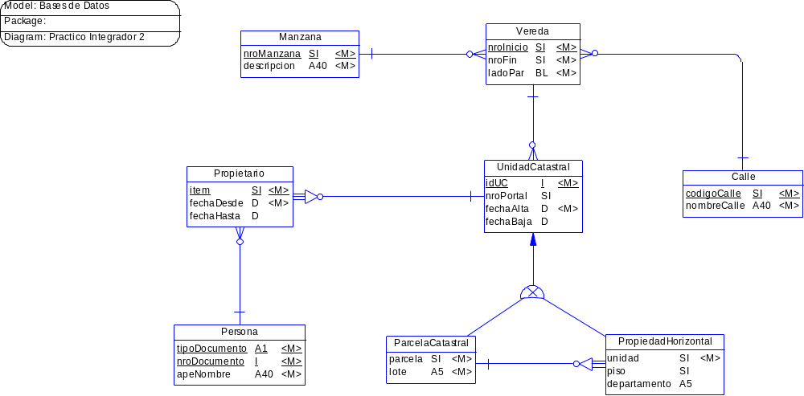

Como se observa, aparece una nueva entidad denominada UNIDAD CATASTRAL y esta permite unificar todo lo relativo a las parcelas y propiedades horizontales, de manera de que cualquier relación que aparezca, solamente se vincule con ésta entidad nueva. Su identificación será un número secuencial autogenerado.

Realizar:

- Crear el modelo físico correspondiente
- Hacer el script de generación de la estructura
- Hacer el script que permita la migración de los datos manteniendo la integridad.
- Hacer los siguientes procedimientos almacenados:

  - c_propiedades: dada una persona (tipo de documento y nro de documento) obtener la lista de parcelas catastrales y de propiedades horizontales de las que es propietario indicando la calle, numero, piso y departamento (si corresponde) de la ubicación de ellas.

  - c_propietario_por_manzana: dada una manzana (numero de manzana) obtener la lista de los propietarios (primer propietario activo) de las parcelas catastrales y de propiedades horizontales que están ubicadas en ella.

- Modificar la estructura de UnidadCatastral agregándole una columna que indique la cantidad de propietarios que tiene activos y colocarle el valor correspondiente (no se acepta null).
- Hacer los triggers que correspondan para que se mantenga actualizado el valor de la columna agregada en el punto anterior.

Se aclara que los datos de la base de partida están depurados y mantienen totalmente la integridad. Pueden utilizarse tablas y columnas de trabajo auxiliares para la depuración de los datos, las que deberán ser eliminadas al finalizar el trabajo.

